**Các thực thể:**

* Pokemon: Mã (Key), Tên, Loài, Chỉ số, Giới tính, Độ hiếm
* Hệ: Mã (Key), Tên
* Nội Tại: Mã (Key), Tên, Mô tả
* Chiêu Thức: Mã (Key), Tên, Loại, Chỉ số
* Nhà Huấn Luyện: Mã (Key), Tên, Tuổi, Giới tính
* Poke Ball: Mã (Key), Tên, Loại

**Quan hệ:**

* Mỗi Pokemon có một hoặc nhiều Hệ, một Hệ có nhiều Pokemon.
* Mỗi Pokemon có một hoặc nhiều Nội Tại.
* Mỗi Pokemon có một hoặc nhiều Chiêu Thức.
* Mỗi Poke Ball chứa duy nhất một Pokemon.
* Mỗi NHL có thể sở hữu nhiều Poke Ball.
* Pokemon có thể tiến hóa thành 1 Pokemon khác.
* Các NHL có thể trao đổi Pokemon với nhau.
* Mỗi Chiêu Thức có 1 Hệ.
* Mỗi Pokemon có thể khắc chế một hoặc nhiều Pokemon khác theo Hệ.

**ER**

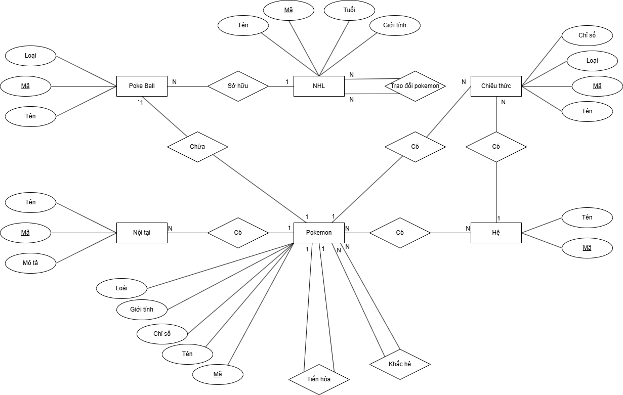

**RM**

